**BADGE BASE:**

**Spazio Sperimentale di Recitazione – Percorsi teatrali**

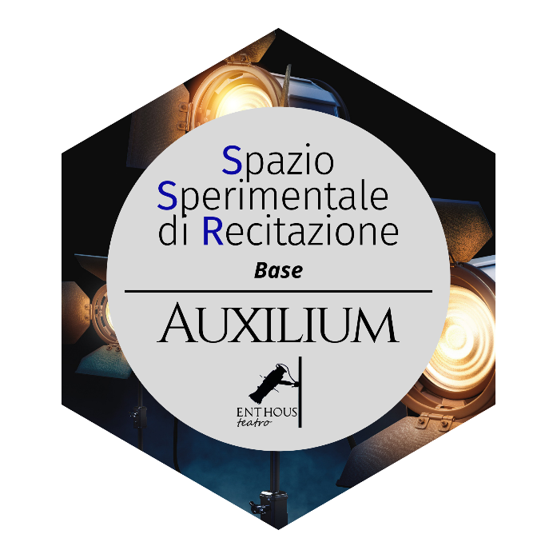

Un insieme di competenze espressive, creative, comunicative, relazionali, acquisite nell’ambito di un laboratorio teatrale è oggetto del Badge che è assegnato nell'ambito del Laboratorio teatrale «Spazio sperimentale di recitazione – Percorsi teatrali» promosso dal gruppo Enthous Teatro in collaborazione con la Pontificia Facoltà di Scienze dell’Educazione «Auxilium» di Roma.

Il progetto annuale, arrivato alla settima edizione, oltre la realizzazione di una messinscena, prevede specifiche sessioni per lo sviluppo di alcune abilità e competenze trasversali legate all’esperienza teatrale.

**Competenze**

Il proprietario di questo Badge ha sviluppato e ha dimostrato di possedere le seguenti

***Conoscenze***

* conosce i fondamenti della recitazione;
* conosce la storia e i fondamenti dell'arte teatrale;
* conosce i princìpi psicologici e fisiologici alla base dell’esperienza teatrale e drammatica.

***Abilità***

* È in grado di relazionarsi con il gruppo, promuovendo il raggiungimento degli obiettivi attraverso la collaborazione e varie forme di confronto;
* È capace di utilizzare e comprendere la comunicazione verbale e non verbale;
* È in grado di gestire e muoversi all’interno dello spazio scenico;
* È capace di percepire se stesso, attraverso i sensi ed il corpo;
* Sa utilizzare criteri appropriati per la comprensione approfondita del comportamento di un personaggio.

***Disposizioni interne***

* Accoglienza e fiducia verso il gruppo di lavoro;
* Capacità di mettersi in gioco;
* Capacità di concentrarsi in vista di un compito complesso.

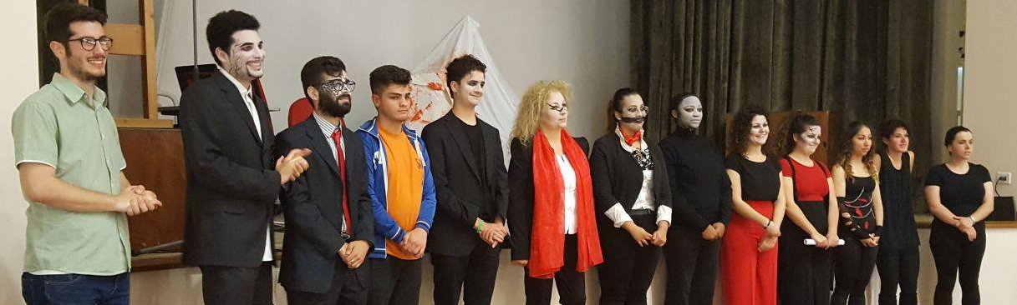

**Emesso dalla Facoltà «Auxilium»**

Il badge è emesso dalla Pontificia Facoltà di Scienze dell’Educazione «Auxilium», una facoltà ecclesiastica della [Chiesa Cattolica](https://it.wikipedia.org/wiki/Chiesa_cattolica) civilmente riconosciuta dallo [Stato Italiano](https://it.wikipedia.org/wiki/Italia). Essa promuove la ricerca e gli studi concernenti l’educazione integrale in tutto il ciclo di vita della persona e prepara [ricercatori](https://it.wikipedia.org/wiki/Ricercatore), [educatori](https://it.wikipedia.org/wiki/Educatore), [insegnanti](https://it.wikipedia.org/wiki/Insegnante), [psicologi](https://it.wikipedia.org/wiki/Psicologo), [dirigenti](https://it.wikipedia.org/wiki/Dirigente_scolastico), esperti di educazione religiosa e altre figure professionali operanti nei servizi educativi, con una speciale attenzione alla prevenzione dei problemi sociali dell'infanzia e della giovinezza.

L’esperienza del laboratorio teatrale nella Facoltà «Auxilium» nasce nel 2013 dall’iniziativa di alcuni studenti accomunati da esperienze anteriori nel mondo del teatro. Nel tempo, l’insieme delle diverse competenze sviluppatesi all’interno dei percorsi universitari ha valorizzato l’esperienza teatrale, tanto che, negli anni successivi, questa si è arricchita della partecipazione di un numero sempre crescente di studenti universitari di ogni indirizzo ed età. La formula particolare del laboratorio fa in modo che questa esperienza si leghi a quella universitaria, andando a lavorare su tematiche e rappresentazioni attinenti alla vocazione educativa della facoltà. Lo spirito del laboratorio trae ispirazione dallo spazio comune che educazione, teatro e psicologia condividono assieme: in questo modo lo spazio teatrale si pone sia come strumento di sviluppo personale, sia come sistema di crescita professionale.

**Criteri**

Per ottenere questo badge avanzato è necessario svolgere il percorso di formazione iniziale e l’esperienza di preparazione dello spettacolo per almeno l’80% degli incontri totali. L’esperienza ha una durata complessiva di 50-60 ore. È altresì necessario partecipare a tutti gli incontri di autovalutazione e sostenere, alla fine del percorso, un colloquio conclusivo con i formatori.

si divide in due fasi consecutive: nella prima sono previste sessioni di training e formazione specifici dedicati alle dimensioni fondamentali della persona e della recitazione. La seconda parte consiste nella preparazione di una rappresentazione teatrale che, nel suo evolversi e progredire, porta i partecipanti ad immergersi nello studio di un personaggio, e a collaborare attivamente con il gruppo nella costruzione scenica e concreta dello spettacolo.

Il proprietario di questo Badge:

* ha partecipato attivamente ed in modo assiduo agli incontri;
* ha preso parte alle attività formative e agli esercizi proposti all’interno delle sessioni;
* è stato capace di aprirsi e confrontarsi con gli altri partecipanti;
* ha dimostrato di essere capace di auto valutare le competenze sviluppate.

**BADGE AVANZATO**

**Spazio Sperimentale di Recitazione – Percorsi teatrali**

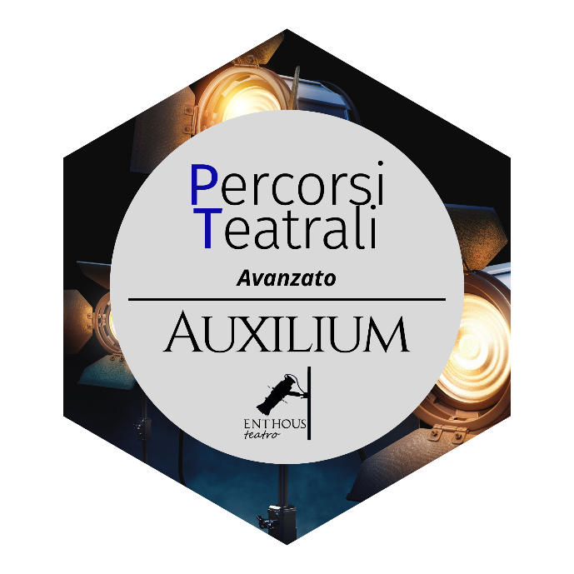

Un insieme di competenze espressive, creative, comunicative, relazionali, acquisite nell’ambito di un laboratorio teatrale è oggetto del Badge che è assegnato nell'ambito del Laboratorio teatrale «Spazio sperimentale di recitazione – Percorsi teatrali» promosso dal gruppo Enthous Teatro in collaborazione con la Pontificia Facoltà di Scienze dell’Educazione «Auxilium» di Roma.

Il progetto annuale, arrivato alla settima edizione, oltre la realizzazione di una messinscena, prevede specifiche sessioni per lo sviluppo di alcune abilità e competenze trasversali legate all’esperienza teatrale.

**Competenze**

Il proprietario di questo Badge ha sviluppato e ha dimostrato di possedere le seguenti

***Conoscenze***

* conosce l'importanza della vocalità e delle sue tonalità;
* conosce i linguaggi e i significati della postura, dei gesti e degli atteggiamenti;
* conosce le modificazioni fisiologiche e psicologiche associate alle emozioni.

***Abilità***

* È capace di riconoscere le proprie ed altrui emozioni, riuscendo ad esprimerle e a “mettersi nei panni di”;
* È in grado di impiegare le proprie risorse creative per la risoluzione di problemi complessi;
* È in grado di gestire le proprie reazioni emotive quando si trova davanti ad un pubblico;
* Sa realizzare forme attive di ascolto dell’interlocutore.

***Disposizioni interne***

* Flessibilità e capacità di adattamento;
* Riconoscimento, gestione ed espressione delle emozioni.

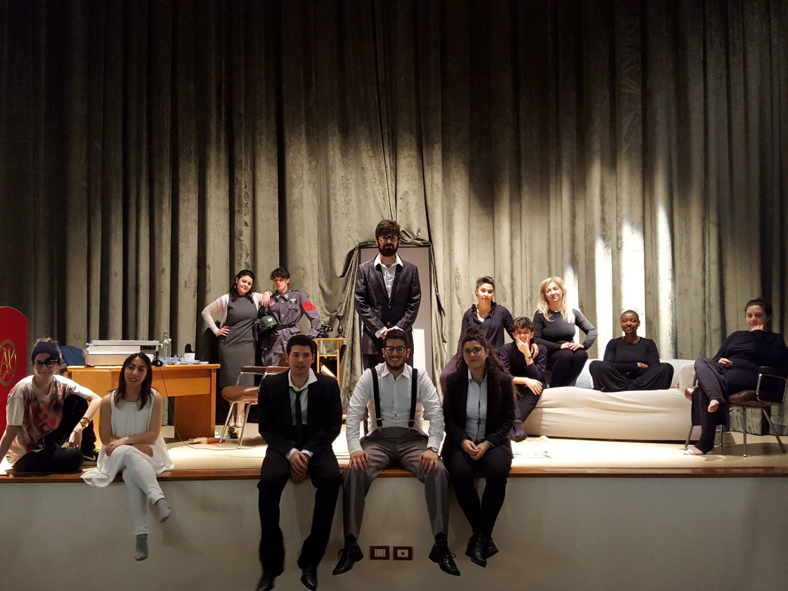

**Emesso dalla Facoltà «Auxilium»**

Il badge è emesso dalla Pontificia Facoltà di Scienze dell’Educazione «Auxilium», una facoltà ecclesiastica della [Chiesa Cattolica](https://it.wikipedia.org/wiki/Chiesa_cattolica) civilmente riconosciuta dallo [Stato Italiano](https://it.wikipedia.org/wiki/Italia). Essa promuove la ricerca e gli studi concernenti l’educazione integrale in tutto il ciclo di vita della persona e prepara [ricercatori](https://it.wikipedia.org/wiki/Ricercatore), [educatori](https://it.wikipedia.org/wiki/Educatore), [insegnanti](https://it.wikipedia.org/wiki/Insegnante), [psicologi](https://it.wikipedia.org/wiki/Psicologo), [dirigenti](https://it.wikipedia.org/wiki/Dirigente_scolastico), esperti di educazione religiosa e altre figure professionali operanti nei servizi educativi, con una speciale attenzione alla prevenzione dei problemi sociali dell'infanzia e della giovinezza.

L’esperienza del laboratorio teatrale nella Facoltà «Auxilium» nasce nel 2013 dall’iniziativa di alcuni studenti accomunati da esperienze anteriori nel mondo del teatro. Nel tempo, l’insieme delle diverse competenze sviluppatesi all’interno dei percorsi universitari ha valorizzato l’esperienza teatrale, tanto che, negli anni successivi, questa si è arricchita della partecipazione di un numero sempre crescente di studenti universitari di ogni indirizzo ed età. La formula particolare del laboratorio fa in modo che questa esperienza si leghi a quella universitaria, andando a lavorare su tematiche e rappresentazioni attinenti alla vocazione educativa della facoltà. Lo spirito del laboratorio trae ispirazione dallo spazio comune che educazione, teatro e psicologia condividono assieme: in questo modo lo spazio teatrale si pone sia come strumento di sviluppo personale, sia come sistema di crescita professionale.

**Criteri**

Per ottenere questo badge avanzato è necessario svolgere il percorso di formazione iniziale e l’esperienza di preparazione dello spettacolo per almeno l’80% degli incontri totali. L’esperienza ha una durata complessiva di 50-60 ore. È altresì necessario partecipare a tutti gli incontri di autovalutazione e sostenere, alla fine del percorso, un colloquio conclusivo con i formatori.

si divide in due fasi consecutive: nella prima sono previste sessioni di training e formazione specifici dedicati alle dimensioni fondamentali della persona e della recitazione. La seconda parte consiste nella preparazione di una rappresentazione teatrale che, nel suo evolversi e progredire, porta i partecipanti ad immergersi nello studio di un personaggio, e a collaborare attivamente con il gruppo nella costruzione scenica e concreta dello spettacolo.

Il proprietario di questo Badge:

* è in possesso dell’omonimo badge di base;
* ha partecipato attivamente ed in modo assiduo agli incontri;
* ha preso parte alle attività formative e agli esercizi proposti all’interno delle sessioni;
* è stato capace di aprirsi e confrontarsi con gli altri partecipanti;
* ha dimostrato di essere capace di auto valutare le competenze sviluppate.